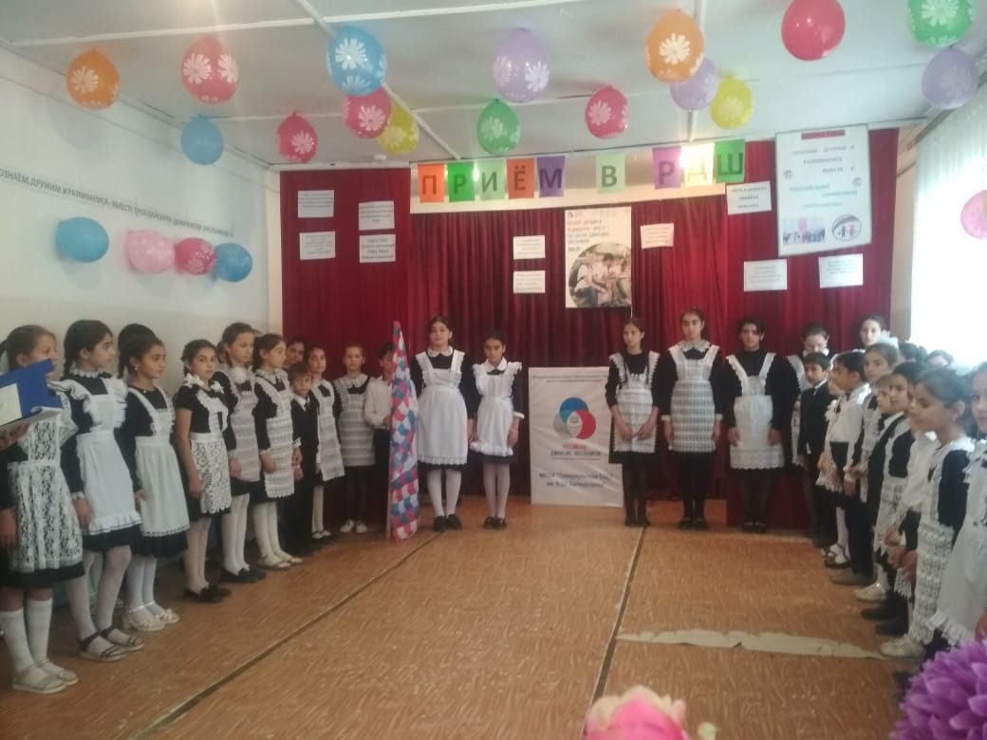
Сценарий торжественной церемонии приёма в Дагестанское региональное отделение Общероссийской общественно-государственной детско-юношеской организации «Российское движение школьников»

Старшая вожатая
Сотувова Халжат Батырхановна.
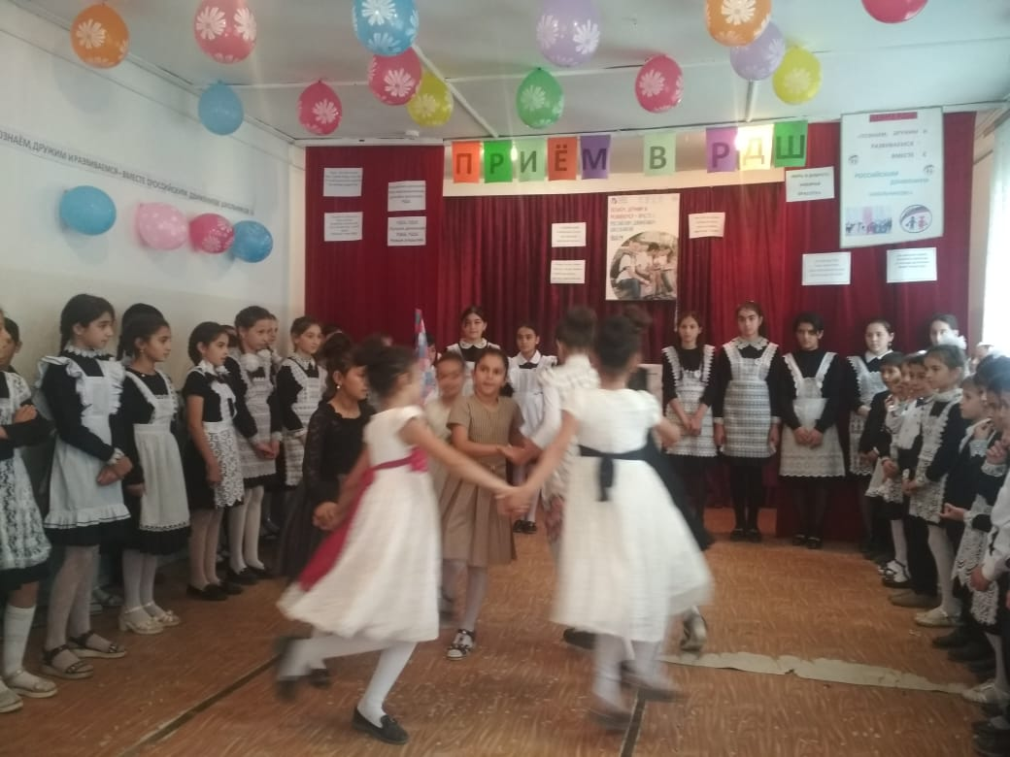
2018г
ПОЛОЖЕНИЕ
торжественной церемонии приёма в Дагестанское региональное отделение Общероссийской общественно-государственной детско-юношеской организации
«Российское движение школьников»
Цели и задачи:
-развитие интереса к деятельности детского объединения РДШ;
-пополнение ряды Российского движения школьников;
-развитие творческих способностей;
-организация свободного времени младших школьников.
-формирование чувства коллективизма у обучающихся.

Дата проведения: 29. 10. 2018 г.
Место проведения: актовый зал школы.
Время проведения: 11ч.00 м.
Количество участников: 2и5 – ые классы…человек.
Ответственные за проведение: Старшая вожатая, классные руководители.
Оформление: плакаты с пожеланиями юным членам РДШ, флаг РДШ, галстуки РДШ, клятва.
ХОД МЕРОПРИЯТИЯ:
1. Открытие линейки. Вынос знамени Российского движения школьников.
2. Исполнение гимна России и Дагестана.
3. Основная часть.
а) литературный монтаж;
б) торжественное обещание второклассников и пятиклассников;
в) повязывание галстуков, призыв членов РДШ, поздравление гостей;
г) ответное слово пионеров, исполнение гимна РДШ.
4. Флешмоб.
5. Закрытие линейки. Вынос знамени Российского движения школьников.

ПКС (Председатель Координационного Совета) - Дружина, равняйсь смирно!
( Звучит гимн России и Дагестана)
Старшая вожатая: - Под знамя Российского движения школьников всем стоять смирно.
(под барабанную дробь, выносят знамя РДШ )
ПКС - Товарищ старшая вожатая детское объединение для проведения Торжественной линейки, посвященной «Приему в РДШ» построена!
Рапорт сдан ПКС Аджиева Джамиля.

Старшая вожатая: Рапорт принят! Вольно! Наша Торжественная линейка, посвященная к приему
Второклассников и пятиклассников в ряды Российского движения школьников считается открытой.
Сегодня на нашей торжественной линейке присутствует гость:
- Куратор РДШ- Дамира Ибрагимовна.
- Завуч дир. по УВР нач.кл.- Гульбарият И.
- Завуч дир. по УВР ст.кл.- Светлана А.
- Завуч по ВР – Ирав М.

Ст.вож. Ребята, сегодня у нас в школе праздник, мы принимаем второклассников и пятиклассников в ряды РДШ. Быть членом РДШ – это значит быть первым, но не на словах, а на деле. Сегодня вам есть, что сказать о том, как вы готовились к этому ответственному шагу и на деле проявляли активную жизненную позицию, принося своими делами пользу и классу, и школе, и всему нашему городу.
Ведущий 1:
Российское движение растет.
Активность ребят границ не знает!
Всем людям они несут добро!
В счастливое будущее откроют окно!
Ведущий 2:
День РДШ – ведь ты не просто дата
Ты праздник наш, праздник доброты!
В подарок принесли тебе ребята
Торжественные клятвы и цветы!
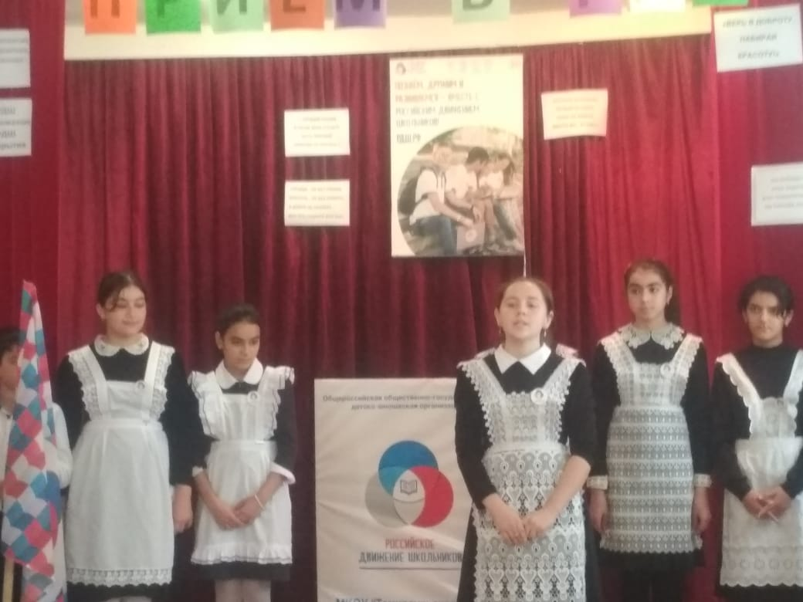

Чтец 1:
РДШ открывает двери -
Уму, таланту, мастерству
Чтец 2:
И сегодня, мы принимаем-
Новых членов в РДШ!
Чтец 3:
В детском объединение не одни мы
Посмотрите-ка вокруг- (показывает в зал)
У нас есть очень много
Замечательных друзей.
Добрых. умных ,терпеливых.
Честных, вдумчивых ,правдивых
Вам секрет открою я
Все вместе: Вместе мы одна семья
Чтец 4:
С РДШ с нашим нам не скучно никогда:
Классные идеи - хорошие дела
Шагаем мы в ногу смело, добром охватим всех
Мы знаем на вершине нас ждёт большой успех.
Ст.вож:
И вот сегодня вы, второклассники и пятиклассники, станете членами РДШ.
Мы знаем и уверены, что вы готовы идти по новым дорогам и узнавать много нового, справляться с трудностями, участвовать в приключениях. Рядом с вами будут старшие ребята – члены РДШ, ваши вожатые, учителя, родители.
Ведущий 2.
Ты на жизнь свою не жалуйся,
Скуку прочь от себя гони,
Улыбнёмся друг другу, пожалуйста,
Чтоб запомнились школьные дни!
Чтец 5:
Отряд застыл в торжественном молчании
Минута долгожданная пришла
Своей стране большое обещанье
Ты произносишь оробев слова.
Чтец 6:
В твоих глазах волненье и отвага
Стоишь суров, наряден и курнос
Слова звучат, как первая присяга
Которую ты Родине принес.
Предоставляем слово второклассникам.

Чтец 1:
Этот день из лучших лучший
Мы его запомним свято.
Ныне галстуки получат
Очень многие ребята.
Чтец 2:
Открыты пути нам к высотам науки
Нас учат всегда и везде побеждать.
Мы юные силы, умелые руки
Мы рады родному народу отдать.
Чтец 3:
РДШ на верность присягаем
Тебе клянемся, Родина родная !
Дома будем строить, водить поезда
Чтоб нужными быть везде и всегда.
Старшая вожатая: - Внимание всем! Наступает самый торжественный момент . Наши юные орлята здесь и сейчас, перед своими товарищами вы дадите Торжественное Обещание, которые должны все время помнить и выполнять.
Ведущий 1:
Замер зал в торжественном молчанье.
Ждут друзья твоих заветных слов,
Ты даешь сегодня обещанье,
Ты членом РДШ стать готов!
Ст.вож.Всем будущим членам Российского движения школьников приготовиться и дать торжественное обещание.
( Старшая вожатая громко говорит слова торжественного обещания, а второклассники повторяет за ней)
Торжественное обещание
Мы, вступая в ряды Российского движения школьников, перед своими товарищами торжественно обещаем...
Быть верными и прилежными в рядах Российского движения школьников..
(Дети отвечают: «обещаем»)
Не оставлять в беде товарищей...
(Дети отвечают: "Обещаем!")
Оказывать помощь тем, кто в ней нуждается...
(Дети отвечают: "Обещаем!")
Быть чутким и отзывчивым, стараться приносить пользу своей семье, школе, городу и Родине...
(Дети отвечают: "Обещаем!")
Быть честным и справедливым...
(Дети отвечают: "Обещаем!")
Расти настоящим патриотом России …
(Дети отвечают: "Обещаем!")
- Клянусь высоко нести честь школы и РДШ! Хранить и приумножать её традиции. И гордится, что я ученик Темираульской СОШ.
(Дети отвечают: "Обещаем! Обещаем! Обещаем!"

Старшая вожатая:
Право повязать галстуки Российского движения школьников предоставляется учителям, родителям.
(Звучит песня: «Сколько нас…» во время повязывания галстуков).
Выступление чтецов- 5кл РДШ).
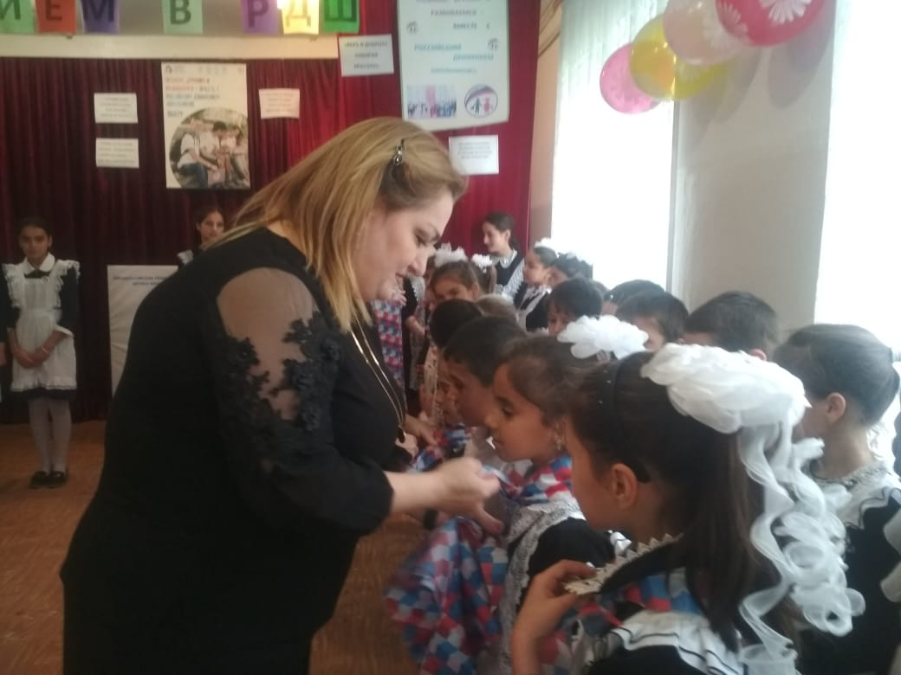

Чтец 1:
Галстук РДШ сегодня ты надел,
Ты теперь участник наших славных дел.
Ты забот не бойся, страха ты не знай
Спросит тебя Родина, юный мой друг,
Уберечь Отчизну сможешь от врагов?
Ты ответишь Родине:«Я ВСЕГДА ГОТОВ!»
Ведущий 1:
Заботятся члены РДШ о:
- Своих родных и близких.
- О тех, кто попал в беду.
- О тех, кто меньше и слабее.
- Кто стар и одинок.
Старшая вожатая:
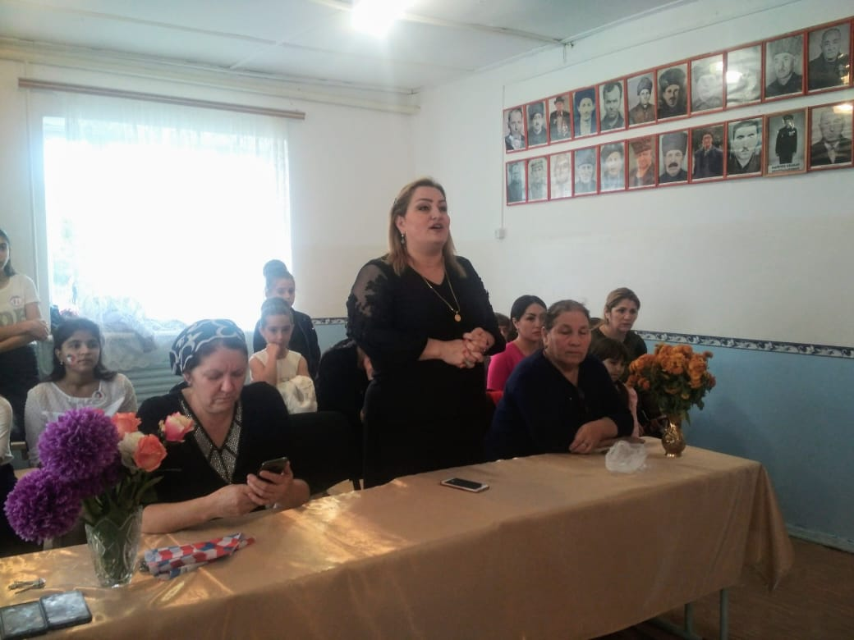
Слово для поздравлении предоставляется – Дамире И.

Вожатая: А сейчас ответное слово предоставляется юным членам РДШ – второклассникам!

Чтец 2:
Мы от радости стали крылатыми,
Наше счастье попробуй, измерь,
Лишь вчера мы были «Соколятами»
В ряды РДШ вступили мы!
Чтец 3:
Теперь для всех я в жизни
Обязан быть примером,
А, ну-ка, солнце, брызни,
Я принят в РДШ!
Чтец 4:
Сегодня с этим галстуком
Стоим к плечу плечом,
Как будто на экзамене,
На самом на большом.
Чтец 5:
Мы в каждом деле первые,
Мы школьники в строю,
Прославим мы уверенно
Не раз свою страну!
Чтец 6:
Награждаем нас за труд,
Доверяем нам маршрут,
К новостройкам, дальним звездам,
Голубым мечтам.
Чтец 7:
Снова школа ребят на урок позвала
Мы учиться хотим без помех,
Мы хотим, чтобы жизнь всех веселой была,
Чтобы счастья хватило на всех.
Чтец 8:
Мы мечтаем о том, чтобы дети земли
Улыбаться могли и встречаться могли.
Мы мечтаем о том, чтоб во все времена
Нам узнать не пришлось, что такое война
Чтец 9:
Мы дали здесь торжественную клятву,
Что мы друзей своих не подведем,
Мы говорим сегодня, здравствуй, завтра!
Век 21, мы к тебе идем!
Чтец 10:
Хорошо справляться с делом,
Не бросать на ветер слов,
Быть правдивым, честным, смелым – РДШ всегда готов!
Вожатая. Дорогие второклассники и пятиклассники! Подошла к концу ваша первая экспедиция. Вы вступили в ряды Российского движения школьников! Совсем скоро вы соберётесь на свой первый сбор, выберете название, девиз, отрядную песню и станете настоящим отрядом Российского движения школьников
Старшая вожатая:
- Дорогие ребята. Сегодня в вашей в жизни самый волнующий праздник… Вы стали членами Российского движения школьников. Будьте настоящими патриотами, верными своей клятве.
Сегодня праздник юности и патриотизма, день приема в РДШ, и хочется сегодня поздравить не только нынешних участников этого славного движения, но и всех прошедших в детстве пионерию.
А сейчас давайте споём песню нашего Российского движения школьников.
(Исполнение учащимися флешмоба под гимн
Российского движения школьников).
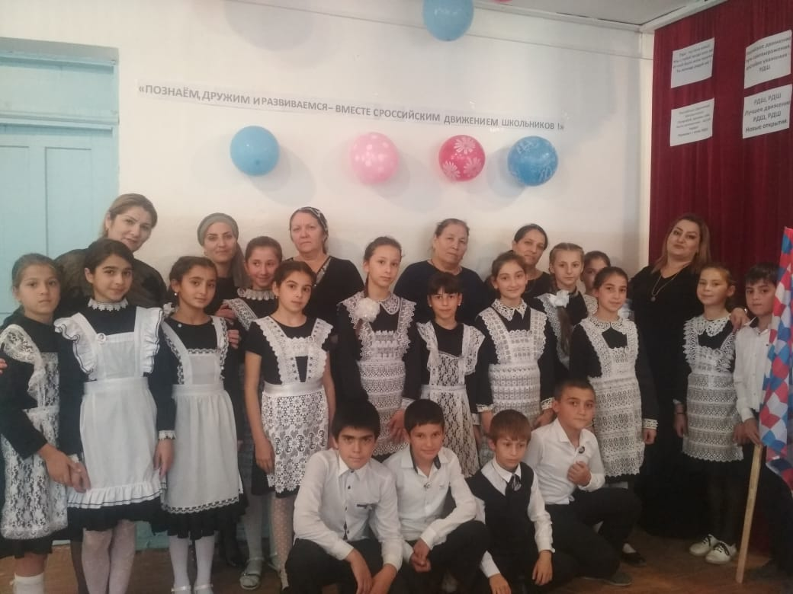
Старшая вожатая: Под знамя Российского движения школьников всем стоят смирно. Спасибо за внимание!

